六安市裕安区自然资源和规划局行政处罚流程图
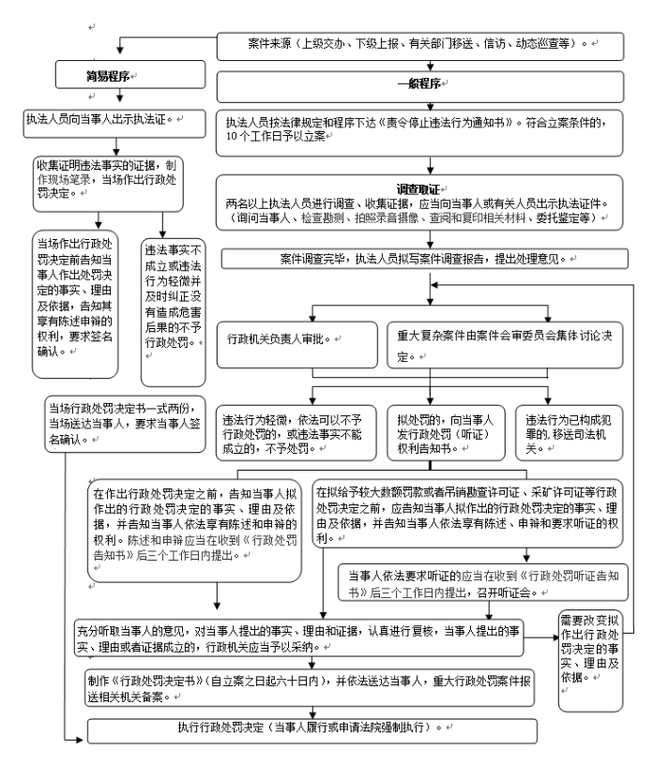
六安市裕安区国土资源局土地闲置费征收流程
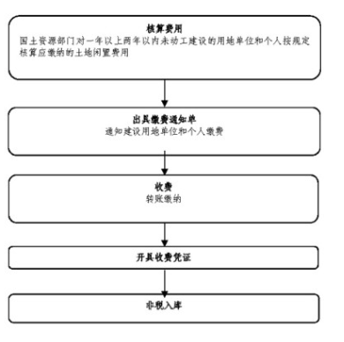
自然资源违法案件查处程序流程图
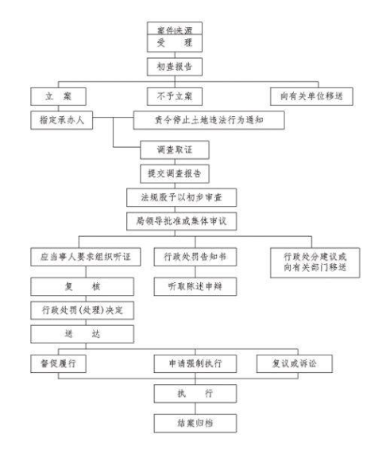
六安市裕安区自然资源和规划局编制、修编、修改流程图
